Clase 2

**Columnas no indexables**

-Log

-No utilizado en búsquedas , ni siquiera referenciado en queries

-Densidad de tabla, y transacciones

**SAG**

-Refiere a predicados válidos, usa los incrementales (><), igual y between , son argumentos de búsqueda validos para que la consulta sea SAG.

Evaluación de selectividad , a través de la columnas (cardinalidad)

**Selectividad**

(numero total del filtro / Nro de filas total de la query ) pj ventas > 900 (100/1000) = 10 % alta selectividad

**Densidad**

Valores repetidos de las columnas (alta densidad / baja selectividad) (baja densidad /alta selectividad)

SHOW_STATISTICS ( Muestra la Densidad de los Indices)

FILLFACTOR Indica que espacio dejamos de reserva para el futuro crecimiento del objeto (tabla/índices), dejar el espacio lo más contiguo posible. (INSERT, UPDATE incrementan espacio en disco, generando fragmentación)

*Eliminar los indices no utilizados, crear indices unique, crear en join …*

**Optimizador**

Capa Networking (ODBC Engage full uso)

Motor Relacional (Dentro esta tambien el Optimizador)

-Validacion de Sentencia

-Validacion Gramatical

-Control de privilegio

-Compilado va al Optimizador.

Motor de Almacenamiento

-Se encarga de la gestión de las transacciones (Transaccion Log, mantener el estado anterior a las transacciones que se van produciendo, rollback) y de todo el procesamiento de la memoria, como está la base instanciada, como está la capa de storage y capa de memoria.

Administrador de Transacciones

-Transaccion Log

Administracion de Memoria

-Cache de data

-cache de Planes de Ejecución (si se vuelve a ejecutar la sentencia, no vulva a calcular todo de nuevo)

-cache de queries

RAM ()

FLASH

DISCO

ORDEN DE EJECUCION

FROM

JOIN

WHERE

GROUP BY

HAVING

SELECT (Top,Distinct)

ORDER BY

Sentencias DML

Estimacion de registros, hardware,configuración ,query hints (directivas directas al optimizador),indices,particionamiento,filegroups/files

Buffer Cache Hit Radio (asignación de memoria, cuantas veces el motor encuentra en memoria las páginas que va a buscar)

Md_os_permormance_counter (vista de diccionario de datos)

Planes de Ejcucion

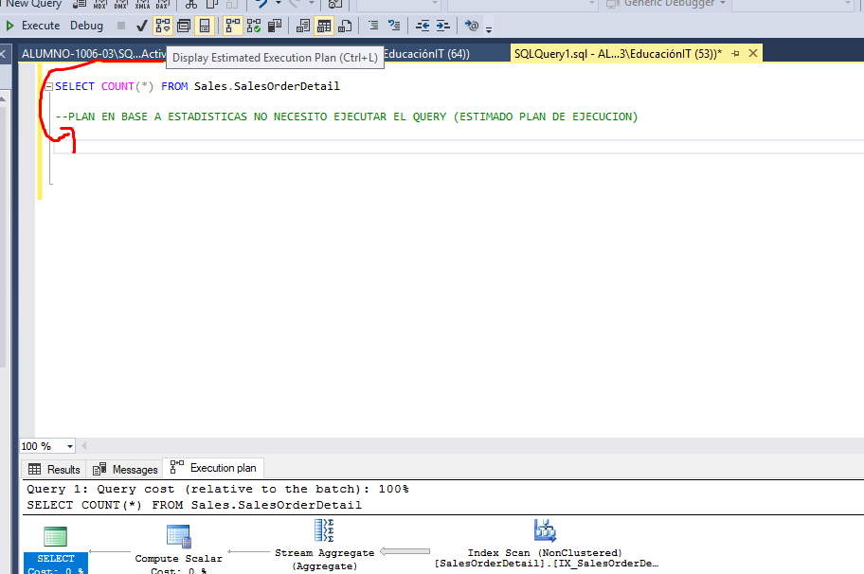

Flujo de Datos

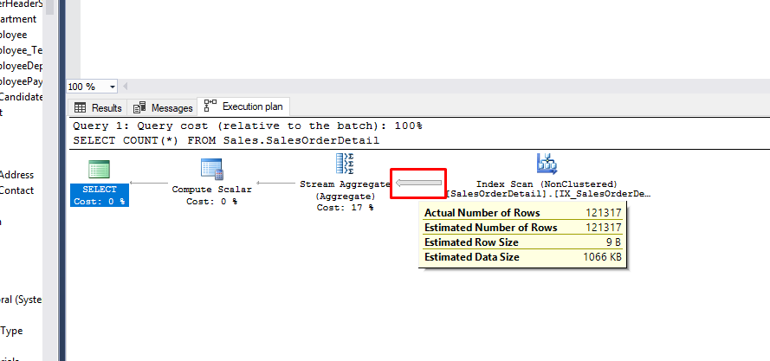

Count

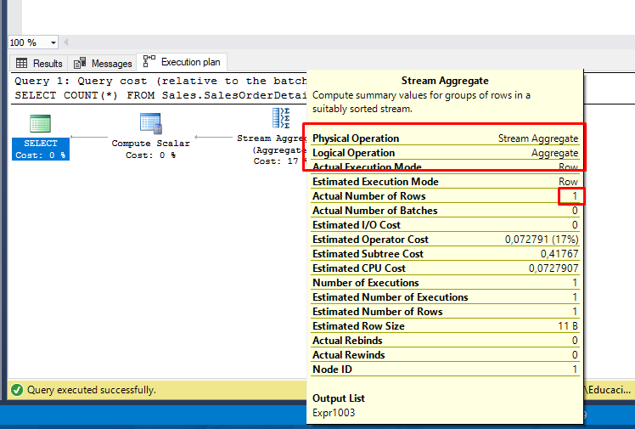

Expresion de los datos , pj un casteo

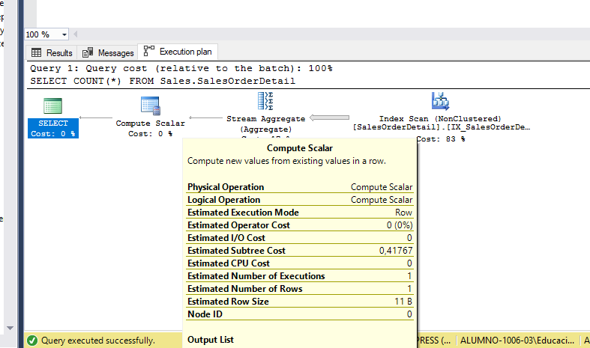

Memoria en Cache y la sentencia lógica

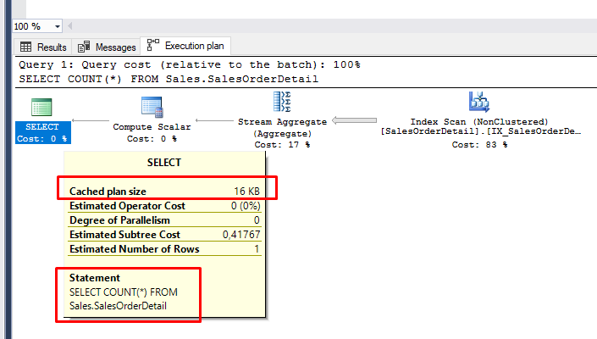

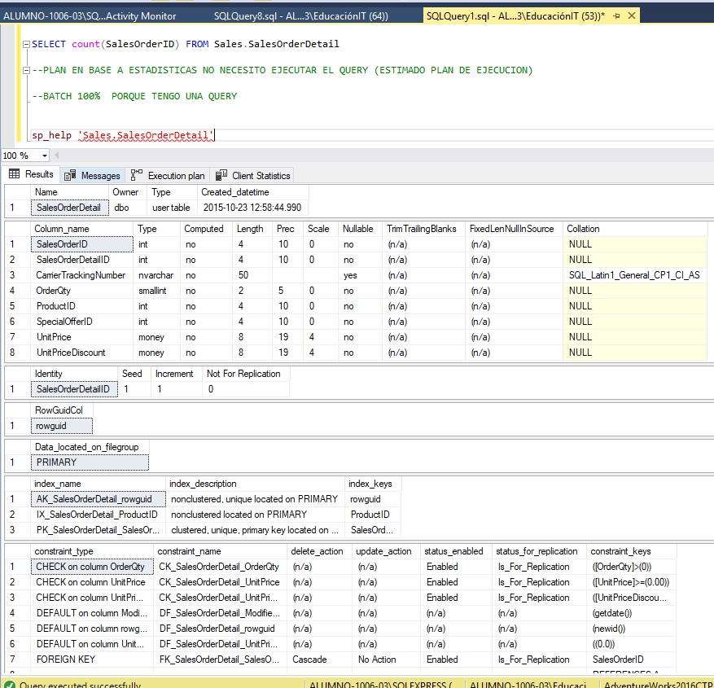

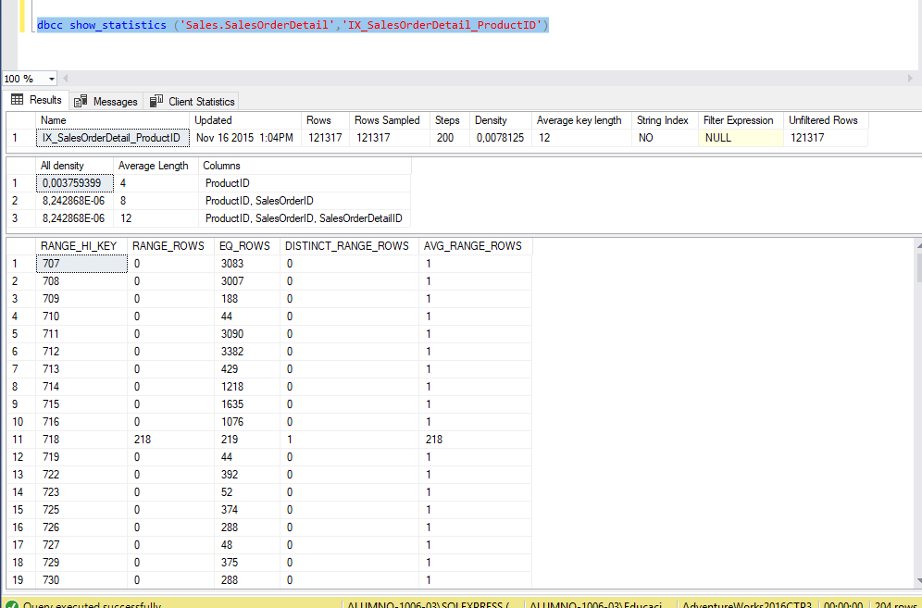 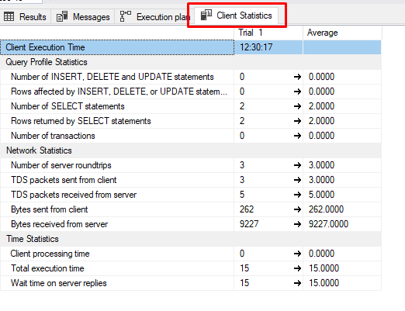

El total

Por columna

